# PERTANYAAN 1

## Jelaskan perbedaan perintah git commit dan git push?

* + ***Git Commit*** adalah menyimpan perubahan yang telah kamu buat dalam repository lokal
  + ***Git Push*** adalah mengirim perubahan repository lokal ke repository remote

## Apakah bisa alurnya dibalik, membuat folder atau projek terlebih dahulu kemudian upload (push) ke Github? Jika bisa, buktikan!

* + 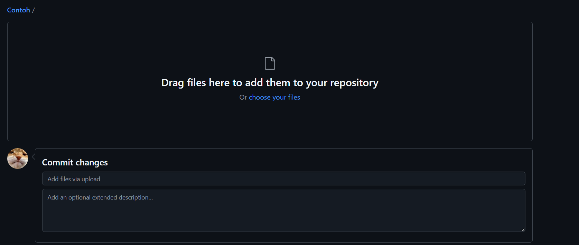Bisa, karena terdapat fitur upload file di dalam github jadi kita bisa membuat projek atau folder terlebih dahulu baru menguploadnya

# PERTANYAAN 2

## Jelaskan fungsi dari Pull requests!

* + Untuk menggabungkan antara branch devel ke branch main

## Mengapa kita perlu membuat sebuah branch, manfaatnya apa?

* + Untuk mengelola dan melacak perubahan pada kode secara terpisah dari cabang utama/main

# PERTANYAAN 3

## Bagaimana langkah yang dilakukan untuk mengundang anggota tim untuk bergabung ke dalam board Anda?

* + Klik Share pada bagian kanan atas trello

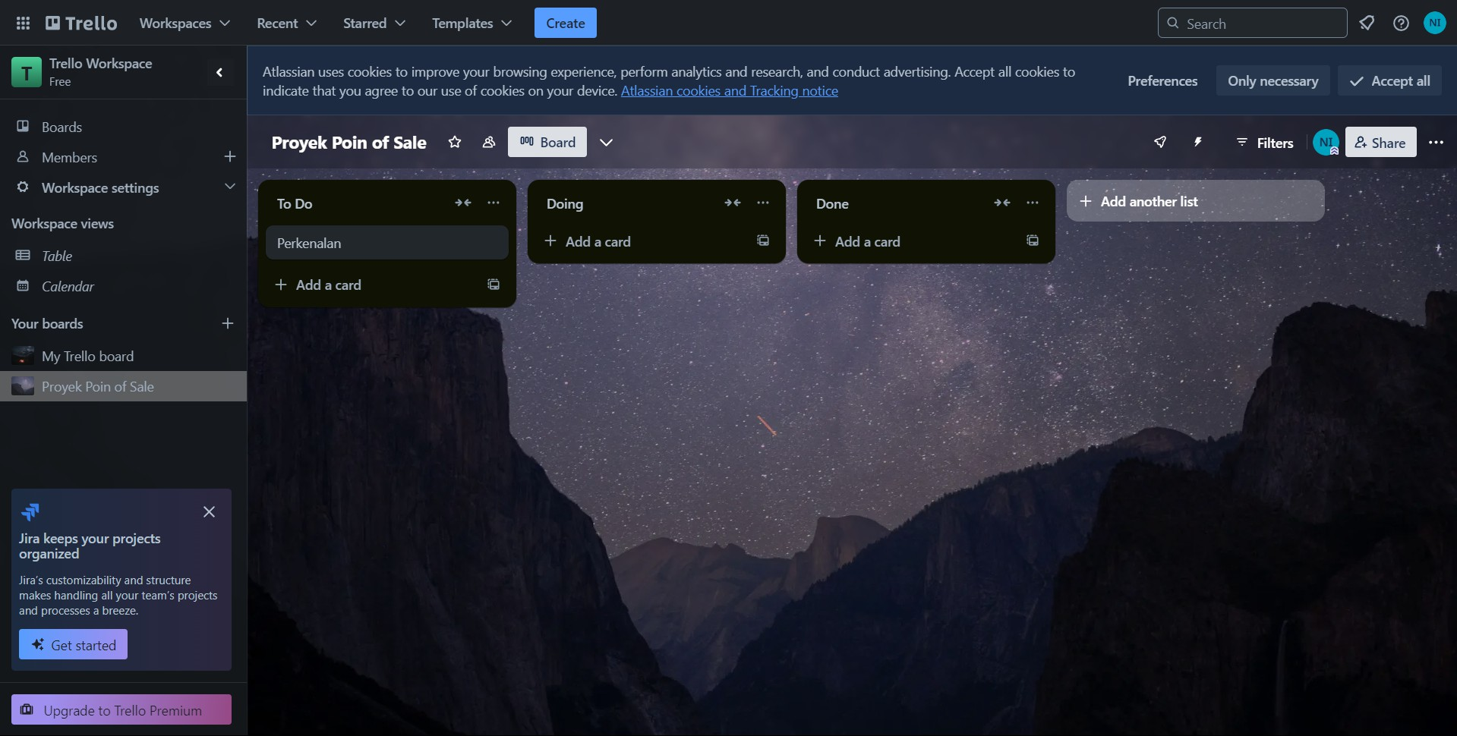

* + Masukan email teman ke dalam kolom email

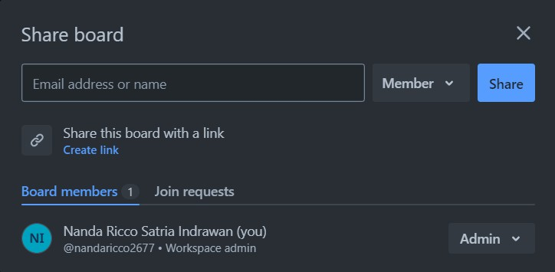

* + Kemudian klik share, dan teman anda akan bergabung kedalam board anda

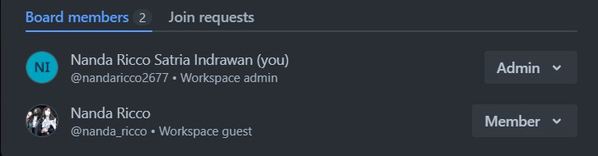

## Apakah memungkinkan untuk membuat Board tidak dari awal (menambahkan list satu per satu), jika mungkin bagaimana caranya?

* + Bisa, caranya dengan “add a card” pada halaman board

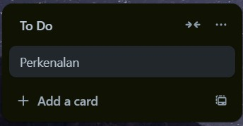

* + 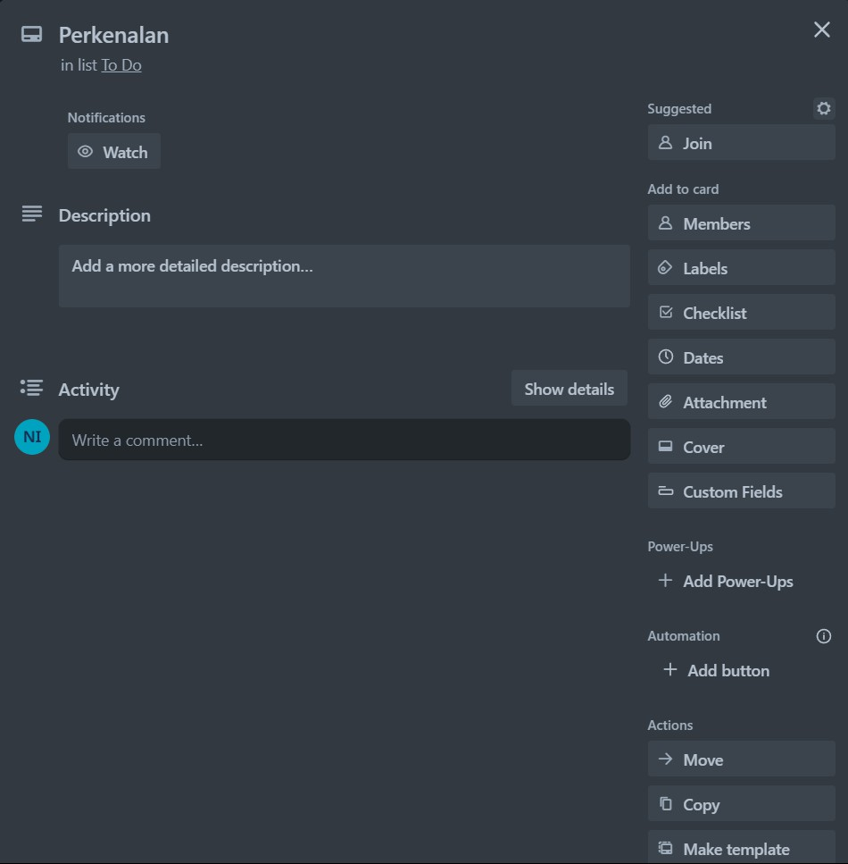Di dalamnya kita bisa mengeditnya seperti mengubah judul, menambahkan deadline dll

**Tugas**

1. **Sebagai studi kasus, buatlah kelompok yang terdiri dari 3 orang! Tim**

**dalam kelompok Anda akan membuat sebuah proyek yang berisi program untuk perkenalan diri masing-masing anggotanya (menampilkan biodata masing-masing anggota).**

1. **Buatlah repository untuk proyek dari kelompok Anda, undang semua anggota tim ke dalam repository tersebut. Buatlah branch develop di dalam repositori Anda, sehingga akan terdapat 2 branch di dalamnya yaitu branch main dan develop. Setiap anggota tim perlu untuk membuat kode program untuk menampilkan biodata masing-masing di dalam branch develop tersebut, yang diikuti dengan Pull Request ke cabang main!**
2. Buat repository dengan nama “CollabBiodata”
3. Buka setting, collaborator, dan add github temanmu

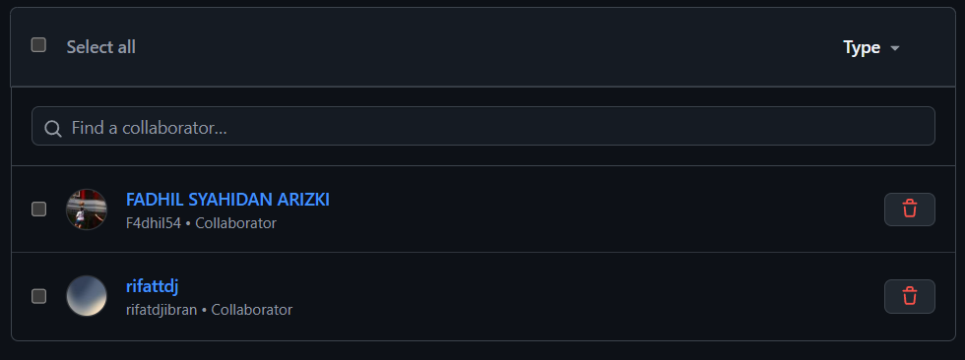

1. Buat clone github

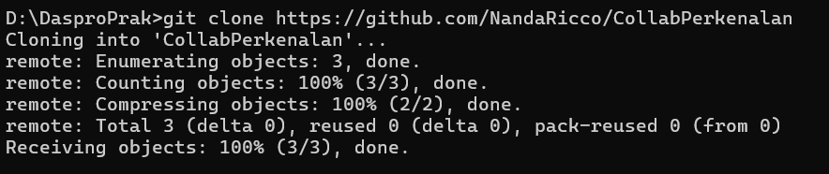

1. Cd ke dalam file CollabPerkenalan
2. Buat branch dengan nama masing” teman “git branch Nanda”
3. Masukan code “git checkout”
4. Buat file dengan nama “Biodata14.java”
5. Tulis codingan seperti berikut

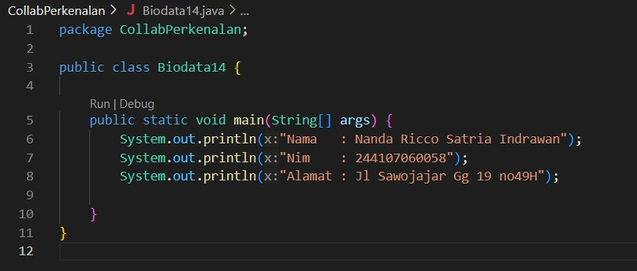

1. Jadikan menjadi class dengan cara [ javac Biodata.14.java ]



1. Kemudian [ git add. ], [ git commit -m “hallo” ], [ git push origin Nanda ]

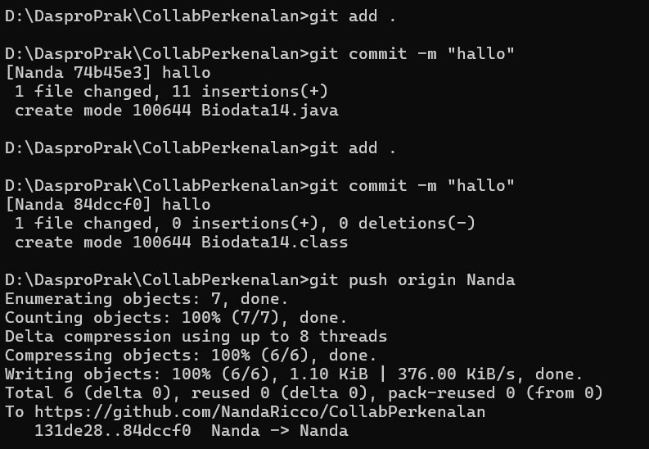

1. Buka github akan muncul tombol “Compare & pull request”
2. Akan muncul seperti berikut

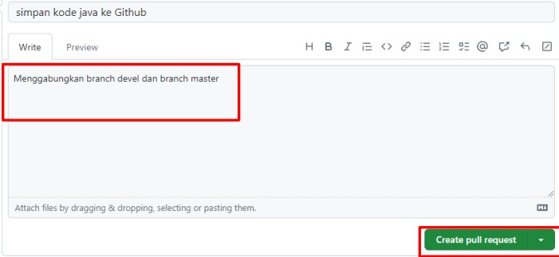

1. Kemudian tinggal klik merge pull request

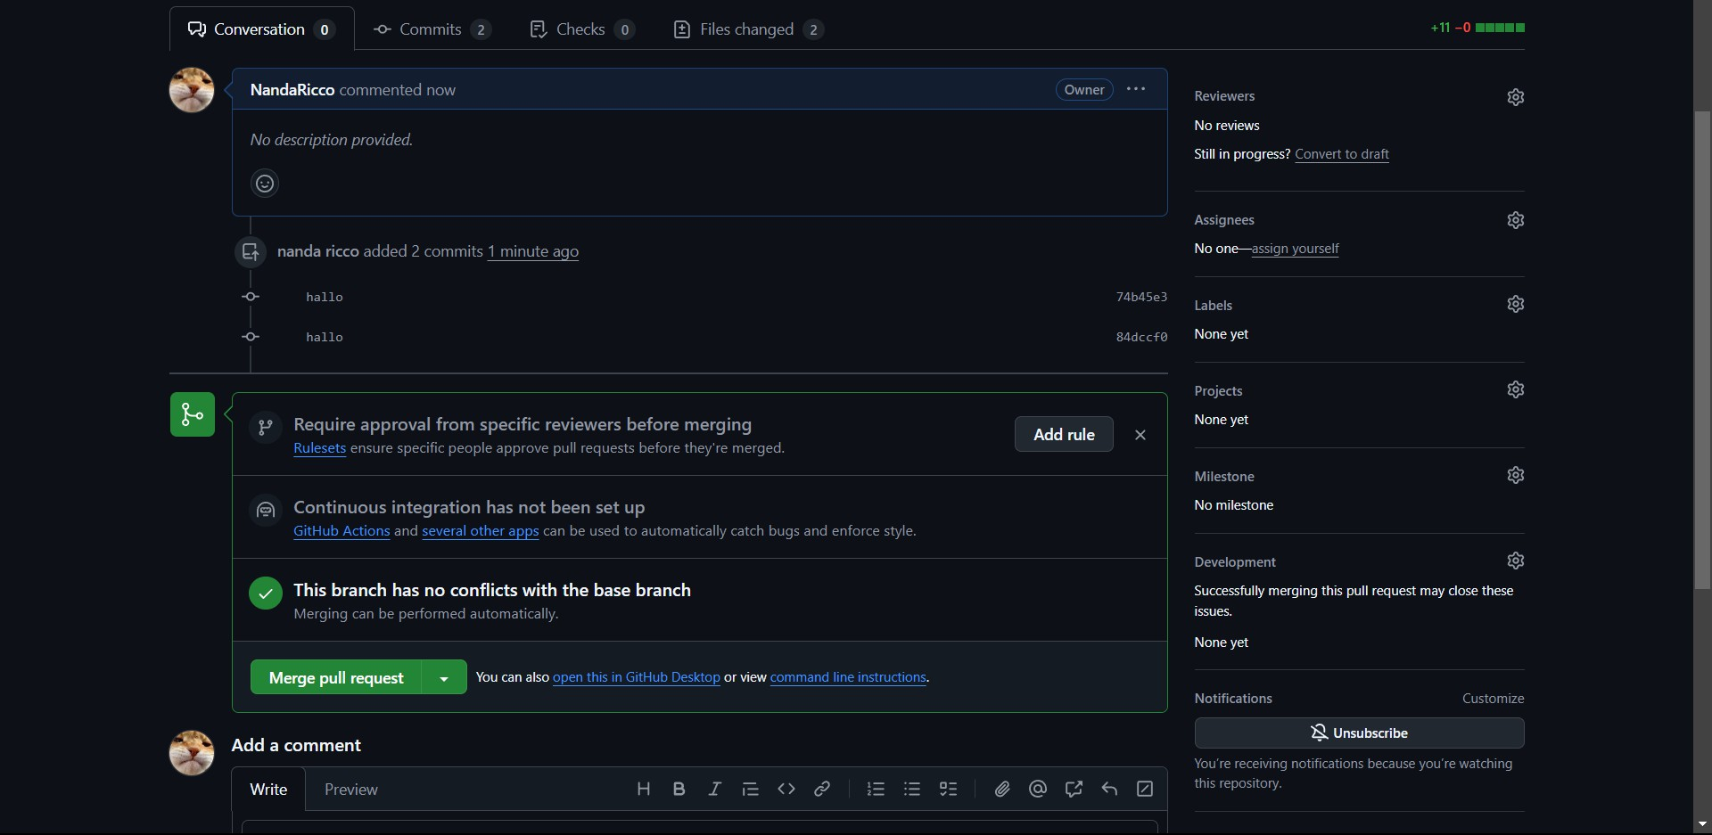

1. terakhir klik confirm marge

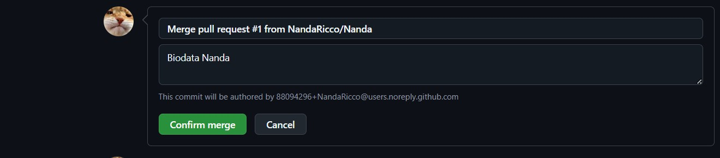

1. Maka file bergabung ke “main”

